1. 配置驱动
   1. 在32位操作系统

在X86目录下：

拷贝NetcaSoftKeyProv.dll到C:\Windows\System32

运行注册表NetcaSoftKeyProv_32.reg

2、在64位操作系统

2.1在X86目录下：

拷贝NetcaSoftKeyProv.dll到C:\Windows\SysWOW64

运行注册表NetcaSoftKeyProv_64.reg

2.2在X64目录下：

拷贝NetcaSoftKeyProv.dll到C:\Windows\System32

运行注册表NetcaSoftKeyProv.reg

1. SoftKeyTool.exe工具。
2. 配置设备文件。

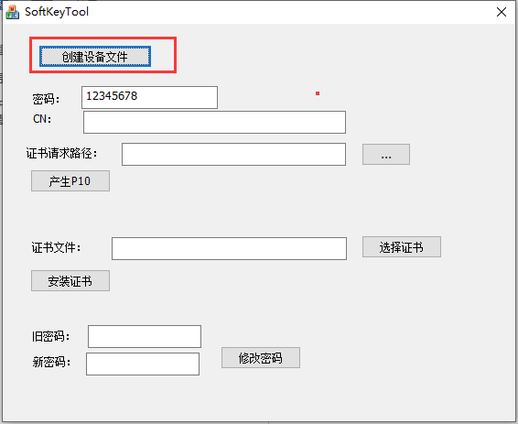

点击“创建设备文件”按钮，在特定路径下创建空设备文件，并将已经存在的设备文件备份到当前目录下。

1. 产生P10。

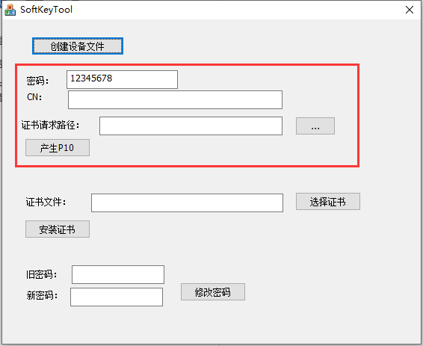

输入CN、证书请求路径，点击“产生P10”按钮。

备注：其中，密码有第一次产生P10的时候设定，再次产生P10时，需要跟第一次一样，否则密码错误，无法产生P10。

1. 安装证书

通过产生的证书请求签发证书后，可安装证书到软涉笔中。

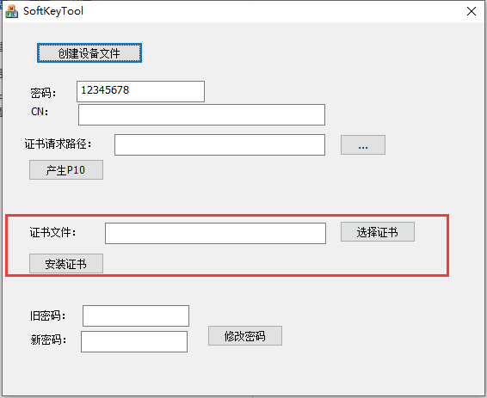

1. 修改密码。

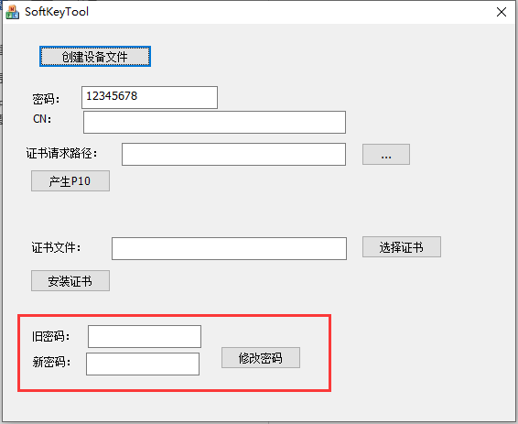

旧密码是指第一次产生P10时设定的密码。

设定新密码之后，点击“修改密码”按钮。